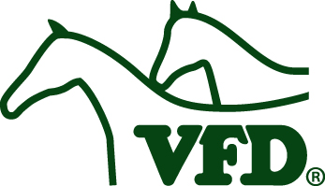
Musterritt / Musterveranstaltung
………………….. 2023
der VFD-Saar
vom tt.mm. bis tt.mm.jjjj

evtl. Bild

Veranstalter: Leo Mustermann (VFD-Saar)

Treffpunkt:

Datum:

Uhrzeit:

evtl. Skizze mit Anfahrtsweg
(Keine Karten hier herein kopieren – das könnte rechtliche Schritte zur Folge haben, denn das ist verboten! Also nur eine „handgefertigte Skizze“)

Teilnehmerbetrag: VFD-Mitglieder zahlen Euro
Nicht-Mitglieder zahlen zusätzlich eine Verwaltungspauschale
von Euro, insgesamt also Euro

Anmeldungen an: Leo Mustermann (Mitglied der VFD-SAAR)
Musterstraße, 00000 Musterhausen
Telefon, Email

Anmeldeschluss:

Auf Wanderritten sind grundsätzlich Pferde ab dem 6. Lebensjahr zugelassen. Sie müssen gesund und in einem für diesen Ritt ausreichenden Trainingszustand sein. Auf längeren Ritten ist ein Hufschutz erforderlich bzw. wird empfohlen.

Für andere Veranstaltungen können andere Anforderungen gelten und sind ggfs. weiter unten näher beschrieben.

Die Kürzung der Teilnahmegebühr für Mitglieder um die Verwaltungspauschale kann nur gewährt werden, wenn die Mitgliedschaft durch Angabe der Mitglieds-Nr. belegt wird.

Beschreibung des Ritts / der Veranstaltung:

Anmeldung zur Veranstaltung Name und Datum der Veranstaltung

Hiermit melde ich mich, bzw. mein Kind verbindlich an.
(Nur bei Minderjährigen bitte Altersangabe)

__________________________________________ Alter:________Mitgl. Nr.______________
□ Ich bin Mitglied der VFD-Saar – Mitglieds-Nr. oben angeben!
□ Ich bin Mitglied eines anderen VFD-Landesverbands, nämlich VFD-____________________
□ Ich bin kein Mitglied der VFD
Die Teilnahmegebühr von ________€ wird überwiesen O

auf das Konto von ____________________________________________
IBAN: ______________________________________________________
Name, Anschrift, Telefon, E-Mail (bei Minderjährigen der Erziehungsberechtigten)

_____________________________________________________________________________________

Notfall-Kontakt
______________________________________________________________________________
Nur für Minderjährige:
Für die Dauer der Veranstaltung übernimmt die Aufsichtspflicht (Name):

_____________________________________________________________________________

Das Seminar wird unter Einhaltung der zum Veranstaltungszeitraum aktuell geltenden Corona-Hygienebestimmungen durchgeführt. Vielen Dank für Euer Verständnis!

Pferd:
Name: _____________________________________ Rasse: ____________________________________

Lebensnr.: ___________________________________________Chip-Nr: __________________________

Alter: _____________ Stockmaß: ______________ cm Geschlecht: ______________________________

Landkreis (kreisfreie Stadt), in dem das Pferd beheimatet ist: ____________________________________

Besitzer, falls abweichend von Reiter mit Adresse: _____________________________________________

_____________________________________________________________________________________

Halter des Pferdes:______________________________________________________________________

Personenbezogene Daten werden nur für Vereinszwecke erhoben und gespeichert
„Datenschutzhinweis: Die Erhebung der Daten (Pferdename, Lebensnummer, Name & Anschrift des Halters sowie Name & Adresse des Heimatstalls) erfolgt aufgrund von Art. 8 a der Einhufer-Blutarmut-Verordnung. Die Daten werden gemäß Art. 8a Abs. 2 Einhufer-Blutarmut-Verordnung aufbewahrt. Die Aufbewahrungsfrist beträgt aktuell 3 Jahre, beginnend am Ende des Jahres, in dem die Veranstaltung stattgefunden hat. Die Daten können auf Verlangen an die zuständigen Behörden weitergegeben werden. Als Betroffener haben Sie bei Vorliegen der gesetzlichen Voraussetzungen das Recht zur Auskunft, Berichtigung, Löschung, Einschränkung der Verarbeitung, Datenübertragbarkeit und das Beschwerderecht bei einer Datenschutzaufsichtsbehörde."

ANERKENNUNG DER ALLEGEMEIEN VFD-TEILNAHMEBEDINGUNGEN
Die nachfolgenden Teilnahmebedingungen sind Bestandteil der Anmeldung zur Veranstaltung. Die Anmeldung zur Veranstaltung ist somit nur mit rechtsgültiger Unterschrift wirksam.

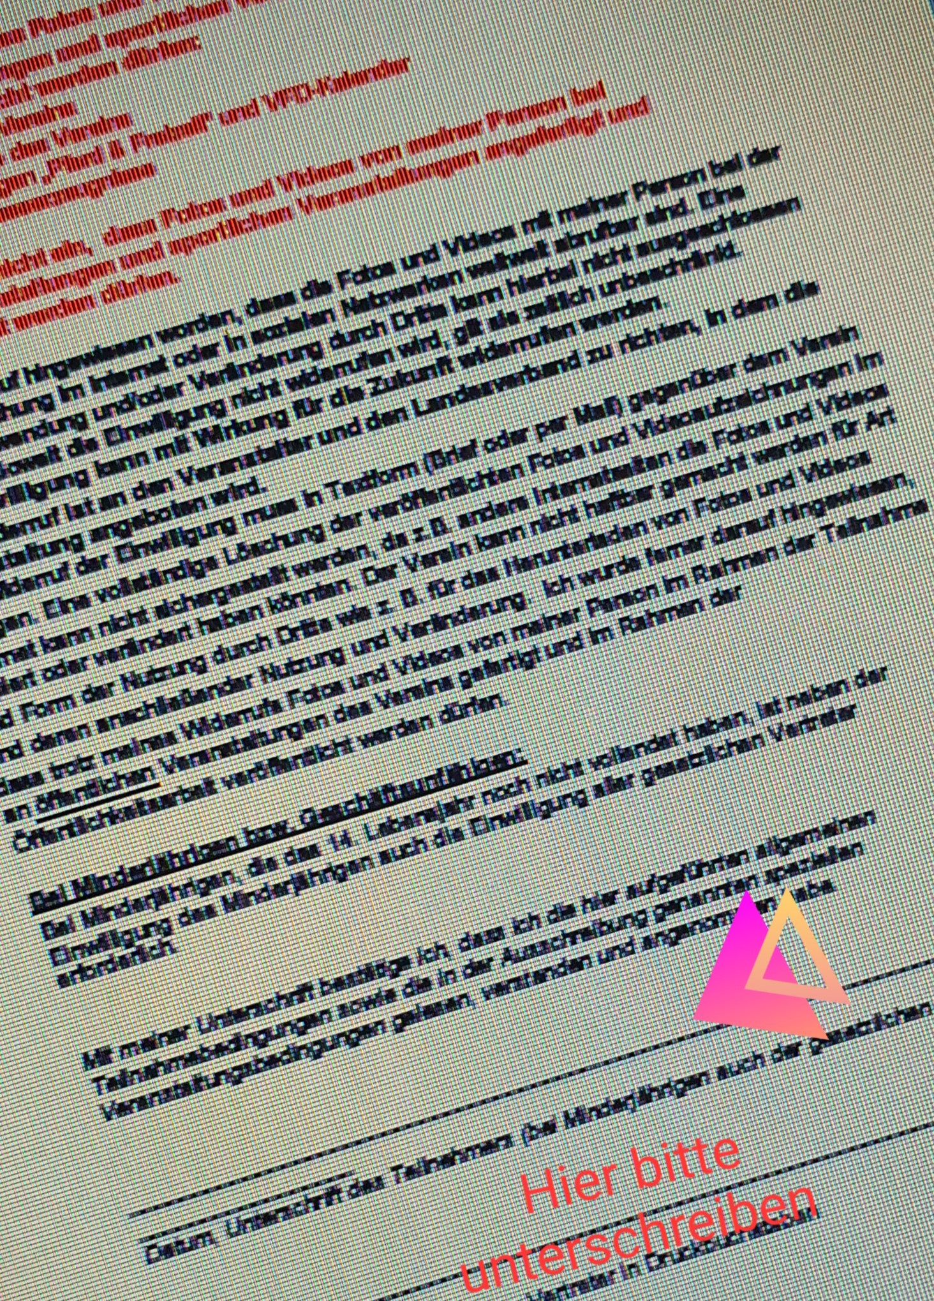
Bitte füllt die vorstehende Anmeldung ordentlich und gut leserlich aus. Beachtet die weiter unten stehende Passage zum Thema „FOTOS“ und unterschreibt darunter. Dann schickt ihr diese beiden Seiten an die Veranstalter.

Teilnahmebedingungen für VFD-Veranstaltungen 2023

Allgemeine Teilnahmebedingungen

- Die Teilnahme erfolgt auf eigenes Risiko. Die Reiter/Fahrer und Pferdebesitzer* tragen die volle Verantwortung für die Gesunderhaltung ihrer Pferde.
- Reiter/Fahrer und Pferdebesitzer haften uneingeschränkt nach § 833 BGB. Für jedes teilnehmende Pferd muss für die Dauer der Veranstaltung eine Tierhalter-Haftpflichtversicherung bestehen. Über die Dauer der Veranstaltung bleibt der Reiter/Fahrer/Besitzer des Pferdes Tierhüter im Sinne des § 834 BGB.
- Der Veranstalter haftet nur für solche Ansprüche aus der Veranstaltung, die durch vorsätzliches oder grob fahrlässige Handeln des Veranstalters oder seiner Hilfspersonen oder durch ein Verletzung sogenannter Kardinalpflichten (d.h. Pflichten, deren Erfüllung die ordnungsgemäße Durchführung des Vertrage erst ermöglicht und auf deren Einhaltung regelmäßig vertraut werden darf) entstanden sind.
- Die Reiter/Fahrer sind dem Tier- u. Naturschutzgesetz verpflichtet und beachten die geltenden Gesetze (Natur, Tierschutz-, Wald- u. Landschaftspflegegesetz, STVO usw.).
- Die Pferde müssen seuchenfrei sein und aus einem seuchenfreien Stall kommen. Es dürfen nur Tiere teilnehmen, die gesund und frei von ansteckenden Krankheiten sind. In Zweifelsfällen kann auf Kosten des Teilnehmers ein Tierarzt zu Rate gezogen werden.
- Zugelassen sind anbinde-sichere Pferde deren Gesundheit, Kondition und Ausbildungsstand den Anforderungen entsprechen. Die teilnehmenden Pferde müssen, wenn in der Ausschreibung nichts anderes genannt, mindestens 6-jährig sein.
- Laktierende Stuten dürfen nicht teilnehmen, Hengste, Handpferde und Hunde nur nach Absprache.
- Kinder und Jugendliche dürfen nur unter Aufsicht eines Erziehungsberechtigten oder einer von ihm beauftragten volljährigen Person an der Veranstaltung teilnehmen. Der Erwachsene übernimmt die Aufsichtspflicht gemäß § 832 BGB
für die gesamte Dauer der Veranstaltung. Bei Jugendlichen unter 18 Jahren muss das Einverständnis eines Erziehungsberechtigten bei der Anmeldung vorliegen.
- Die Ausrüstung von Pferd und Reiter kann beliebig gewählt werden, muss aber zweckentsprechend und verkehrssicher sein. Atembeengende Zäumung ist nicht erlaubt, der Missbrauch von Sporen und/oder Gerte führt zum Ausschluss.
- Dem Veranstalter ist es vorbehalten, ein Pferd wegen nicht passender Ausrüstung, mangelnder Kontrolle durch den Teilnehmer oder gesundheitlicher Risiken für sich oder andere Teilnehmer von der Veranstaltung auszuschließen. Im Zweifel entscheidet ein Tierarzt auf Kosten des Teilnehmers.
- Jeder Reiter sollte einen Helm tragen. Wer ohne Reithelm reitet, übernimmt die volle Verantwortung für sämtliche daraus resultierende Folgen eines möglichen Unfalls. Kinder und Jugendliche unter 18 Jahren müssen bei Veranstaltungen mit Pferd eine Schutzkappe nach gültiger DIN-Norm tragen.
Bei VFD-Prüfungen ist das Tragen eines Helms verpflichtend. Das Nicht-Tragen eines Helms führt zum Ausschluss oder zum Nicht-Anerkennen der Prüfung.
- Den Anweisungen des Veranstalters oder seiner bestellten Helfer ist Folge zu leisten.
- Der Veranstalter ist berechtigt, einen Teilnehmer oder Besucher nach erfolgloser Abmahnung mit sofortiger Wirkung von einer Veranstaltung auszuschließen (Platzverweis). Der Bundessportwart kann bei wiederholten Platzverweisen bundesweite Veranstaltungssperren von jeweils bis zu einem Jahr verhängen. Platzverweise und Veranstaltungssperren können in einer gesonderten Kartei erfasst werden. Zu den Einzelheiten wird auf die Satzung des Bundesverbandes der VFD §7 und die Strafordnung des Bundesverbandes der VFD (StrafOBV) verwiesen.
- Anmeldungen müssen auf dem vorgesehenen Formular bis Anmeldeschluss eingehen. Es werden nur Anmeldungen mit unverzüglicher Zahlung der Teilnahmekosten bzw. der in der Ausschreibung genannten Anzahlung entgegengenommen. Die Teilnahmekosten sind per Überweisung mit Angabe der Veranstaltung und des Teilnehmers auf das in der Ausschreibung genannte Konto zu zahlen.
- Bei Rücktritt nach Anmeldeschluss wird die Teilnahmegebühr/Anzahlung nicht zurückerstattet, kann jedoch auf einen Ersatzteilnehmer übertragen werden. Näheres dazu (z.B. weitere Kosten) regeln die ggf. in der Ausschreibung genannten speziellen Veranstaltungsbedingungen.
- Der Veranstalter behält sich das Recht vor, die Veranstaltung ausfallen zu lassen, in diesem Fall werden die Anzahlungen und Teilnahmebeiträge zurückerstattet.
- Im Falle eines sportlichen Wettkampfs: Mit meiner Unterschrift erkläre ich ausdrücklich, dass ich im Jahr der Veranstaltung kein bezahlter Reitsportler im Sinne des §67a Abs. 3 Abgabeordnung (AO) bin. Mir ist bekannt, dass ich andernfalls nicht teilnahmeberechtigt wäre.
- Die Datenschutzbestimmungen im Anhang (Informationspflichten nach Artikel 13 und 14 DSGVO) habe ich gelesen und akzeptiere sie.
- Die VFD organisiert Wanderritte und Mehrtagesausflüge und nimmt hierzu auch Fremdleistungen Dritter in Anspruch (Reitbetriebe, Beherbergungsbetriebe, Logistik). Dadurch werden wir zu Reiseveranstalter und sind gesetzlich verpflichtet, diese Veranstaltungen mit einem "Sicherungsschein" gegen Konkurs abzusichern.
- Die Veröffentlichung von Routen, Parcous u.ä. Veranstaltungsinhalte ist aus urheberrechtlichen Gründen nur mit Zustimmung des Veranstalters erlaubt.
- Änderungen oder Ergänzungen dieser Teilnahmebedingungen bedürfen der Schriftform, die Ausschreibung der Veranstaltung beinhaltet ggf. spezielle Veranstaltungsbedingungen. Sollte eine der vorstehenden Regelungen unwirksam sein, so berührt dies nicht die Wirksamkeit der übrigen Regelungen.

( ) Ich willige ein, dass Fotos und Videos von meiner Person bei Vereinsveranstaltungen und sportlichen Veranstaltungen angefertigt und in folgenden Medien veröffentlicht werden dürfen:
( ) Homepage des Vereins
( ) Facebook-Seite des Vereins
( ) VFD-Presseorgan „Pferd & Freizeit“ und VFD-Kalender
( ) regionale Presseerzeugnisse
( ) Ich willige nicht ein, dass Fotos und Videos von meiner Person bei Vereinsveranstaltungen und sportlichen Veranstaltungen angefertigt und veröffentlicht werden dürfen.

Ich bin darauf hingewiesen worden, dass die Fotos und Videos mit meiner Person bei der Veröffentlichung im Internet oder in sozialen Netzwerken weltweit abrufbar sind. Eine Weiterverwendung und/oder Veränderung durch Dritte kann hierbei nicht ausgeschlossen werden. Soweit die Einwilligung nicht widerrufen wird, gilt sie zeitlich unbeschränkt.
Die Einwilligung kann mit Wirkung für die Zukunft widerrufen werden.
Der Widerruf ist an den Veranstalter und den Landesverband zu richten, in dem die Veranstaltung angeboten wird.
Der Widerruf der Einwilligung muss in Textform (Brief oder per Mail) gegenüber dem Verein erfolgen. Eine vollständige Löschung der veröffentlichten Fotos und Videoaufzeichnungen im Internet kann nicht sichergestellt werden, da z.B. andere Internetseiten die Fotos und Videos kopiert oder verändert haben könnten. Der Verein kann nicht haftbar gemacht werden für Art und Form der Nutzung durch Dritte wie z. B. für das Herunterladen von Fotos und Videos und deren anschließender Nutzung und Veränderung. Ich wurde ferner darauf hingewiesen, dass trotz meines Widerrufs Fotos und Videos von meiner Person im Rahmen der Teilnahme an öffentlichen Veranstaltungen des Vereins gefertigt und im Rahmen der Öffentlichkeitsarbeit veröffentlicht werden dürfen.

Bei Minderjährigen bzw. Geschäftsunfähigen:
Bei Minderjährigen, die das 14. Lebensjahr noch nicht vollendet haben, ist neben der Einwilligung des Minderjährigen auch die Einwilligung aller gesetzlichen Vertreter erforderlich.

Mit meiner Unterschrift bestätige ich, dass ich die hier aufgeführten allgemeinen Teilnahmebedingungen sowie die in der Ausschreibung genannten speziellen Veranstaltungsbedingungen gelesen, verstanden und angenommen habe.

___________________________________________________________________________________________
Datum, Unterschrift des Teilnehmers (bei Minderjährigen auch der gesetzlichen Vertreter)

___________________________________________________________________________________________
Name/Vorname der gesetzlichen Vertreter in Druckbuchstaben

Informationspflichten nach Artikel 13 und 14 DSGVO

Nach Artikel 13 und 14 EU-DSGVO hat der Verantwortliche einer betroffenen Person, deren Daten er verarbeitet, die in den Artikeln genannten Informationen bereit zu stellen.

Verantwortlicher siehe Vernastalter
Zwecke, für die personenbezogenen Daten verarbeitet werden:
- Die personenbezogenen Daten werden für die Durchführung der Veranstaltung verarbeitet.
- Darüber hinaus können personenbezogene Daten (insbesondere Fotos) im Zusammenhang mit einer Berichterstattung über Tätigkeiten des Vereins auf der Internetseite des Vereins, in Auftritten des Vereins in Sozialen Medien veröffentlicht und an lokale, regionale und überregionale Printmedien übermittelt werden.
Weitergabe von Daten an Dritte:
- Die personenbezogenen Daten werden ggf. an Behörden weiter gegeben
(z.B. Laves - Meldung der teilnehmenden Equiden)
- In Schadensfällen kann eine Weitergabe von Daten an Versicherungen erforderlich werden

Darüber hinaus können personenbezogene Daten (insbesondere Fotos) im Zusammenhang mit einer Berichterstattung über Tätigkeiten des Vereins auf der Internetseite des Vereins, in Auftritten des Vereins in Sozialen Medien veröffentlicht und an lokale, regionale und überregionale Printmedien übermittelt werden

Rechtsgrundlagen, auf Grund derer die Verarbeitung erfolgt:
Die Verarbeitung der personenbezogenen Daten erfolgt in der Regel aufgrund der Erforderlichkeit zur Erfüllung eines Vertrages gemäß Artikel 6 Abs. 1 b) DSGVO. Bei dem Vertragsverhältnis handelt es sich in erster Linie die Teilnahme an der Veranstaltung.
- Werden personenbezogene Daten erhoben, ohne dass die Verarbeitung zur Erfüllung des Vertrages erforderlich ist, erfolgt die Verarbeitung aufgrund einer Einwilligung nach Artikel 6 Abs. 1 a) i.V.m. Artikel 7 DSGVO.
- Die Veröffentlichung personenbezogener Daten im Internet oder in lokalen, regionalen oder überregionalen Printmedien erfolgt zur Wahrung berechtigter Interessen des Vereins (vgl. Artikel 6 Abs. 1 f) DSGVO). Das berechtigte Interesse des Vereins besteht in der Information der Öffentlichkeit durch Berichtserstattung über die Aktivitäten des Vereins. In diesem Rahmen werden personenbezogene Daten einschließlich von Bildern der Teilnehmer zum Beispiel im Rahmen der Berichterstattung über Ereignisse des Vereins veröffentlicht.
Die Dauer, für die die personenbezogenen Daten gespeichert werden oder, falls dies nicht möglich ist, die Kriterien für die Festlegung der Dauer:
- Die personenbezogenen Daten werden gemäß den gesetzlichen Aufbewahrungsfristen gespeichert.
Bestimmte Datenkategorien werden zum Zweck der Vereinschronik im Vereinsarchiv gespeichert. Hierbei handelt es sich um die Kategorien Vorname, Nachname, Wohnort und Geburtsdatum, besondere Erfolge oder Ereignisse, an denen die betroffene Person mitgewirkt hat oder beteiligt war.

Der betroffenen Person stehen unter den in den Artikeln jeweils genannten Voraussetzungen die nachfolgenden Rechte zu:
- das Recht auf Auskunft nach Artikel 15 DSGVO,
- das Recht auf Berichtigung nach Artikel 16 DSGVO,
- das Recht auf Löschung nach Artikel 17 DSGVO,
- das Recht auf Einschränkung der Verarbeitung nach Artikel 18 DSGVO,
- das Recht auf Datenübertragbarkeit nach Artikel 20 DSGVO,
- das Widerspruchsrecht nach Artikel 21 DSGVO,
- das Recht auf Beschwerde bei einer Aufsichtsbehörde nach Artikel 77 DSGVO
- das Recht, eine erteilte Einwilligung jederzeit widerrufen zu können, ohne dass die Rechtmäßigkeit der aufgrund der Einwilligung bis zum Widerruf erfolgten Verarbeitung hierdurch berührt wird.

Die Rechtmäßigkeit der Datenverarbeitung setzt voraus, dass die verarbeiteten Daten richtig sind. Die Teilnehmer sind daher verpflichtet, jede Änderung der mitgeteilten Daten sofort dem Veranstalter anzuzeigen.

